EXCELENTÍSSIMO SENHOR PRESIDENTE DA ASSEMBLEIA LEGISLATIVA DO ESTADO DO TOCANTINS

*Requer ao Presidente da Assembleia Legislativa do Tocantins o envio de expediente ao Senhor Governador do Estado do Tocantins, que instale barreiras sanitárias em todas as rodovias de divisa do Tocantins com outros estados.*

O Deputado que o presente subscreve vem nos termos regimentais desta Augusta Casa de Leis, após anuência do Plenário vem requerer a Vossa Excelência o envio de expediente ao Senhor Governador do Estado do Tocantins, que instale barreiras sanitárias em todas as rodovias de divisa do Tocantins com outros estados.

**JUSTIFICATIVA**

As barreiras objetivam fazer o controle de que mais infectados com a Covid-19 propaguem o vírus, e principalmente que recebam atendimento.

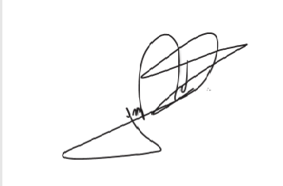

JORGE FREDERICO

Deputado Estadual